NOTICE D’INSTRUCTIONS

TABLE DES MATIERES

I. CARACTERISTIQUES TECHNIQUES 2
II. DECLARATION CE DE CONFORMITE 3
III. NOTICE D’UTILISATION 4
III.1. INSTALLATION 4
III.1.A. Contenu du colis 4
III.1.B. Manutention 5
III.1.C. Branchements 5
III.1.D. Mise en service 5
III.1.E. Vérification du bon fonctionnement 6
III.1.F. Conditions d'éclairement de la machine 6
III.1.G. Situation des opérateurs 6
III.2. UTILISATION 7
III.2.A. Le pupitre 7
III.2.B. La centrale de mesure 7
III.2.C. Installation du logiciel 7
III.2.D. Prise en main de la machine à corder 8
III.2.E. Effectuer des mesures, visualisation des résultats. 8
III.3. ENTRETIEN 8
IV. CONSIGNES DE SECURITE 9
IV.1. Généralités : 9
IV.2. Risques électriques : 9
IV.3. Risques mécaniques : 9
V. GARANTIE 10
VI. MAINTENANCE 11
VII. SOLUTION AUX PROBLEMES RENCONTRÉS 11

CARACTERISTIQUES TECHNIQUES

NOM : machine à corder les raquettes du type SP55

TYPE : MMS004101

CONSTRUCTEUR :

106 Avenue Tolosane
31520 RAMONVILLE

tél. : 05 62 88 72 72
Télécopie: 05 62 88 72 79

Dimensions hors tout: 1020x 500 x 400 mm ( L * l * H )

Poids : 37 Kg

Alimentation : 220 V / 50 Hz

Bruit aérien : <70 dB(A) au poste de travail

Spécification thermique : 0-40° en fonctionnement

Effort de tension de la corde : de 5 Kgf à 40 Kgf (de 49.05N à 392.4N)

Raideur du ressort : 3.333Kgf/mm (32.7N/mm)

Course du chariot : >140 mm

Rapport de réduction du réducteur du moteur à courant continu : 1/50

Rapport mécanique entre sortie réducteur et déplacement chariot : 20 PI/360 mm/° (0.1745 mm/°)

Moteur à courant continu 12 V 25A maxi

Mesure

Angle moto-réducteur (Potentiomètre) : -0.0422V/° .
Il est à noter que l’angle 0° correspond au chariot en position avant ( le plus près du berceau ) et que cette position origine peut varier dans le temps., le chariot ne s’arrêtant pas toujours au même point.

Capteur de force : sensibilité de 10mV à 12.5 mV pour 85 daN zéro : +- 1mV

Centrale de mesure : période d’échantillonnage : 20ms , temps de mesure 10s ( 500 points par paramètres)

DECLARATION CE DE CONFORMITE

(Directive CE 98/37 )

106 Avenue Tolosane
31520 RAMONVILLE

Déclare ci-après que

la machine référencée ci-dessous :

Nom : SP55
Type : MMS004101
N° de fabrication :
Année de fabrication :

est conforme aux dispositions de la Directive « Machines » (Directive CE 98/37) et aux législations nationales la transposant (Décret n° 92-767 modifié par le décret n° 96-725) suivant les articles 1.1 à 1.7.4 des règles générales applicables aux machines neuves.

Sous réserve de son utilisation dans le respect des recommandations de la Notice d’Instructions qui lui est jointe.

Nom : AUBERT
Prénom : Jean-Marc
Position : Ingénieur d’étude

Date :

Lieu : Ramonville

Signature :

NOTICE D’UTILISATION

INSTALLATION

Contenu du colis

La machine à corder

La machine à corder de type SP55 est destinée à corder des raquettes de tennis ou de badminton. Le système est composé :
- D’un berceau qui permet de fixer la raquette à corder
- D’un système d’attache rapide de la corde, solidaire d’un chariot qui permet en se déplaçant de tirer sur la corde à tendre.
- D’un moteur à courant continu et d’un réducteur qui donne le mouvement au chariot
- D’un ensemble mécanique à chaîne liant le moteur continu et son réducteur au chariot
- D’un ressort calibré mesurant l’effort de tension de la corde
- D’un clavier, d’un afficheur, et d’une carte électronique commandant l’ensemble

A cette machine à corder industrielle ont été associé les éléments suivants :

- Un potentiomètre couplé à la sortie du réducteur du moteur permettant de connaître la position angulaire du moteur et par déduction (aux jeux près) la position du chariot et la position angulaire du moteur
- Un capteur de force vérifiant la tension de la corde
- Un boîtier constituant une centrale de mesure qui récupère les informations de la machine via un connecteur 25 points (fixé sur la machine à corder). Cette centrale est reliée par une liaison série à un PC et lui transmet les mesures échantillonnées des différents paramètres de la machine à corder qui sont :
  - Effort corde
  - Ecrasement ressort
  - Angle moto-réducteur
  - Tension moteur
  - Courant moteur
- Un connecteur mâle subD 25 points et un connecteur téléphonique fixés sur la machine permettant d’accéder aux signaux logiques de la carte électronique de commande de la machine

Matériel joint

- Une valise contenant :
- 1 centrale de mesure
- 1 câble de liaison SP55/centrale de mesure
- 1 câble de liaison centrale de mesure/ordinateur
- 1 câble secteur
- 1 disquette d'étalonnage

- Première boîte en carton contenant :
- 2 pinces de tension
- 1 câble secteur
- 2 clés Allen n°4 et 6

- Deuxième boîte en carton contenant :
- 1 système de mesure de l’arc-boutement
- 1 tuyau rouge de protection corde
- 2 prises avec capots 25 points mâle et femelle
- 10 mètres de corde de tennis

Matériel envoyé séparément :
- Classeur contenant :
- Notice d’instructions
- Documentation du logiciel
- Dossier Ressource
- Dossier Technique
- Dossier Pédagogique :
- TPs, fiches réponses, et corrigés
- 1 CD d’installation du logiciel de mesure et TP

Manutention

La manutention de la machine nécessite deux personnes.

La SP55 doit être disposée sur un établi ou une table rigide pouvant supporter la charge de 40 Kg.
La Hauteur de la table ou de l'établi doit être compris entre 0,8m et 1,2m. Ses dimensions minimums sont de 1.15 m en longueur et 0,40 m en largeur

Branchements

Effectuez les branchements (raccordement) électriques :
- Reliez par le cordon série la centrale de mesure (Prise subD 9 points mâle à l’arrière) au port série COM1du PC ( ou COM2 si le premier est utilisé).
- Raccordez la centrale de mesure à la machine à corder par le cordon fourni possédant 2 prise subD 25 points.
- Branchez le capteur de force sur la centrale de mesure (prise sub D 9 points femelle)
- Alimentez la centrale de mesure et la machine à corder par les cordons secteur fournis.

Mise en service

Mettre sous tension la machine à corder grâce à l’interrupteur M/A situé sur le côté droit de celle-ci. Attendre quelques secondes; l’initialisation de l’ensemble électronique est indiquée par l’affichage de la tension (force) à appliquer sur la corde.
Mettre sous tension la centrale de mesure ainsi que le PC auquel elle est reliée.

Vérification du bon fonctionnement

Une fois l’alimentation mise et l’initialisation effectuée, appuyez sur le bouton poussoir de commande de mise en tension de la corde. Le chariot doit se déplacer vers l’arrière jusqu'à la fin de course et revenir en position avant. Sur l’afficheur l’indication ‘Tension=04,0Kgf’ doit apparaître.

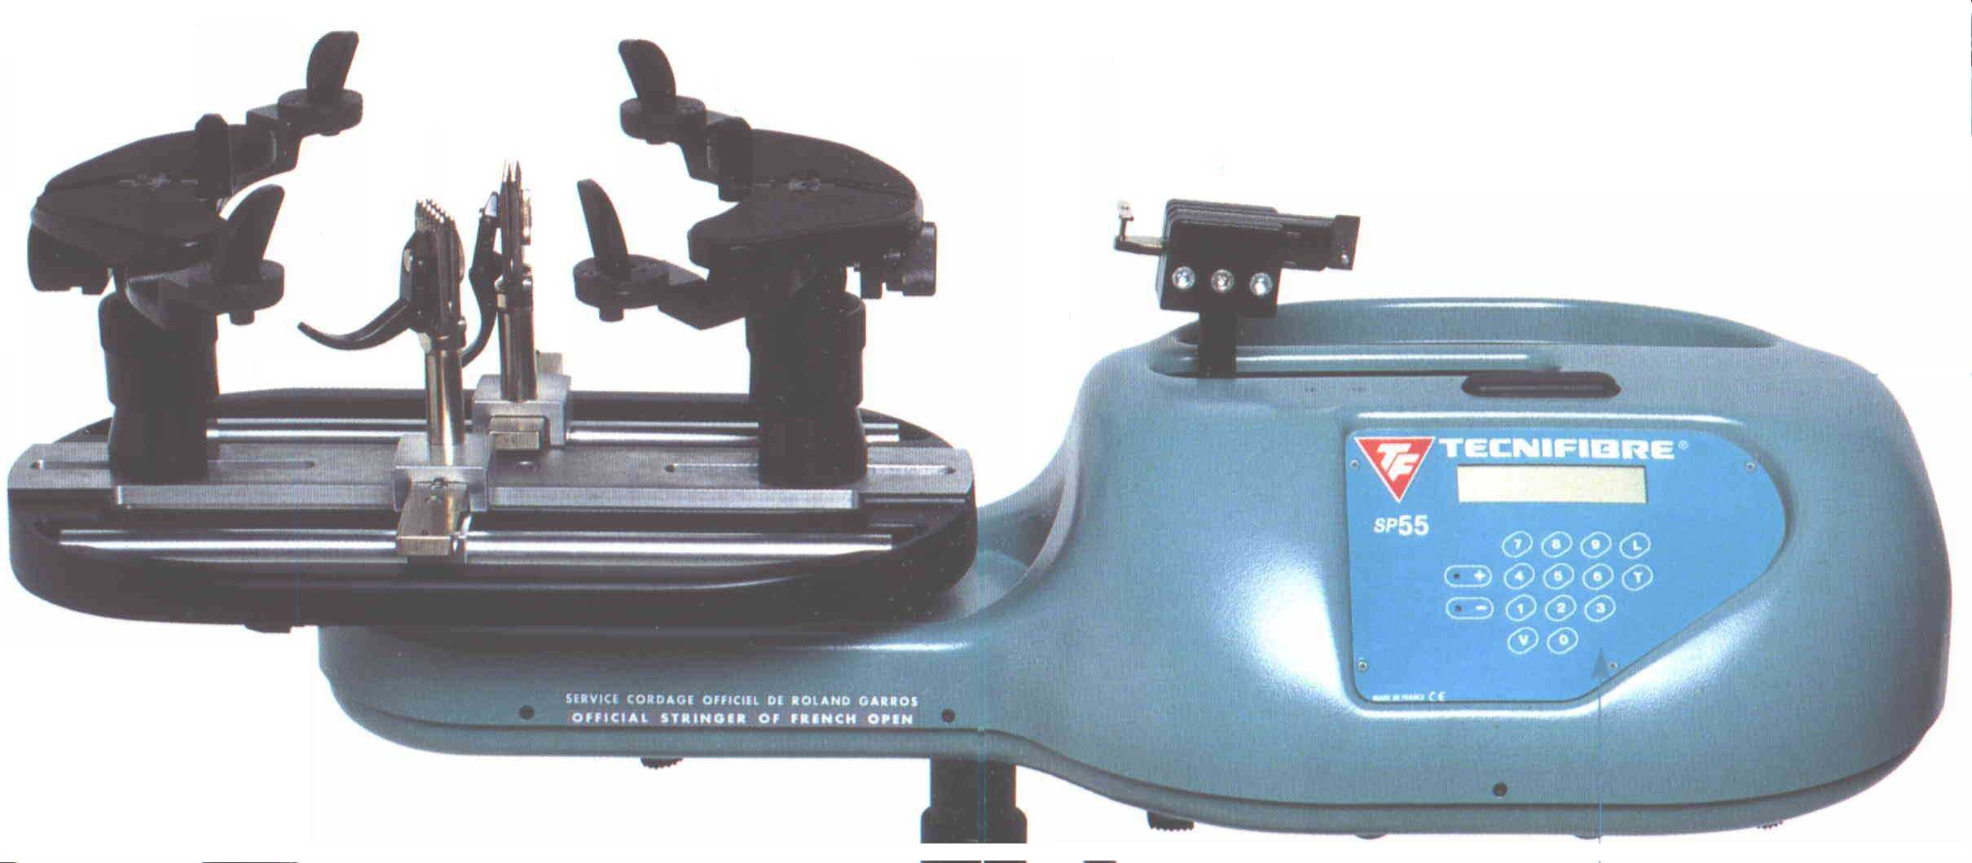
Bouton poussoir
de commande de mise en tension de corde

Conditions d'éclairement de la machine

Pour travailler dans de bonnes conditions sur la machine il est préconisé d'avoir un éclairement minimal de 500 Lux.

Situation des opérateurs

La station peut se manipuler avec 2 opérateurs :

- Un devant le berceau
- L'autre devant le pupitre

Berceau Pupitre

UTILISATION

Le pupitre

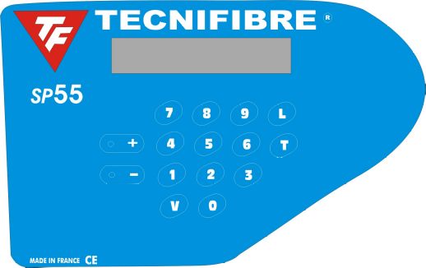
- les touches ‘0,1,2,3,4,5,6,7,8,9’ permettent d’entrer une tension de consigne à appliquer à la corde
- la touche ‘L’ permet de changer l’unité ( Kgf ou Lbs )
- la touche ‘T’ permet de changer la valeur
- la touche ‘+’ permet d’ajouter une tension en cours de cordage
- la touche ‘-’ permet de soustraire une tension en cours de cordage
- la touche ‘V’ permet de changer la vitesse de déplacement du chariot

La centrale de mesure
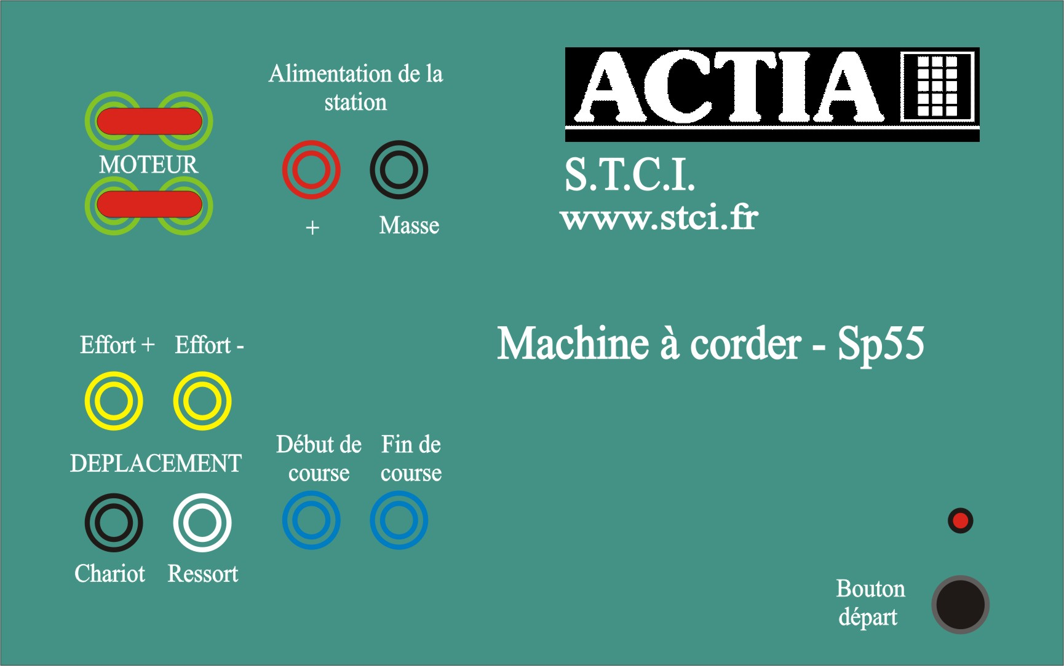
- bornes ‘moteur’ permettent d’effectuer des mesures de tension et de courant sur le moteur
- bornes d’alimentation ‘+’ et ‘Masse’
- bornes Effort + et Effort – sont les sorties du capteur de force
- bornes ‘Déplacement’ informations en tension représentant la position du chariot et l’écrasement du ressort
- bornes de début et de fin de course permettent de connaître l’état des contacts
- le bouton départ permet de lancer l’acquisition des informations venant des différents capteurs
- la led rouge indique que la centrale est alimentée

Installation du logiciel

- Insérez le CD dans son lecteur
- Le lancement de l’installation est automatique.
- Laissez vous guider par le logiciel d’installation
- Insérez la disquette d’étalonnage dans son lecteur
- Copiez le fichier SP55.cfg de la disquette dans le répertoire d’installation du logiciel(indispensable pour le bon fonctionnement du logiciel)
- Sur la disquette se trouve également un fichier exemple de mesure (exemple.mes) qui vous permet de visualiser des résultats de mesure obtenus lors du test final de votre machine.

Prise en main de la machine à corder

- Alimentez la machine.
- Affichez un effort de traction supérieur à 4 Kg en utilisant les touches numériques
- La touche T permet d'effacer l'affichage pour modification.
- Sans avoir mis de corde appuyez sur le bouton noir au-dessus du clavier
- Constatez le déplacement du chariot de sa position avant à sa position arrière et son retour en position avant
Si le chariot ne se déplace pas vérifiez que :
- Vous avez affiché un effort de traction supérieure à 4 Kg
- La centrale de mesure est bien raccordée
- Les 2 cavaliers des bornes moteurs sur la centrale de mesure sont en place

- Accrochez une corde et appuyez de nouveau sur le bouton noir au-dessus du clavier
- Constatez que le chariot se déplace et maintien la corde sous tension
- Un deuxième appui sur le bouton noir ramène le chariot en position avant.

Effectuer des mesures, visualisation des résultats.

Le détail du fonctionnement du logiciel est expliqué dans le document annexe : Documentation du logiciel.

En résumé :
- Lancez le logiciel de mesure en exécutant SP55.exe (Double clic sur l’icône sur le bureau)
- Lancez une campagne de mesure en cliquant sur "mesure"
- Demandez un départ de mesure en cliquant sur "initial"
- Appuyez quelques secondes sur le bouton poussoir départ de la centrale de mesure
- Relâchez l’appui sur le bouton poussoir ; le décompte de temps sur le PC doit commencer
- Pendant 10 secondes la centrale va enregistrer les valeurs des paramètres mesurés
- Automatiquement après ces 10 secondes la centrale va envoyer ces valeurs au PC
- A la fin de l'envoi vous pouvez enregistrer, effacer, relancer, visualiser ces mesures.

ENTRETIEN

Huiler très légèrement avec de l’huile de vaseline les coulisses transversales et longitudinales. Après Huilage, faire manœuvrer toutes les pièces en mouvement sur les coulisses pour bien répartir le graissage, puis essuyer avec un chiffon doux avant de corder. Selon l’utilisation, cet entretien peut être hebdomadaire ou mensuel.
Pour une immobilisation prolongée de la machine, lubrifier abondamment ces éléments et ne pas essuyer.

Le pupitre de la machine à corder ainsi que la centrale de mesure se nettoient à l’aide d’un chiffon sec.

CONSIGNES DE SECURITE

Généralités :
Bien que la machine à corder ne présente pas de risque majeur, c'est cependant une machine dans laquelle des organes se déplacent et qui est alimentée en courant alternatif 220 V. Il existe donc un minimum de consignes à respecter pour s'affranchir de tout risque.

Risques électriques :

Ne pas nettoyer ou intervenir sur la machine ou la centrale de mesure sans avoir débranché les prises secteur.
Sauf autorisation ponctuelle, tout démontage sur la machine ou sur la centrale de mesure est interdit.

Risques mécaniques :

Par frottement et usure les cordes finissent par casser. La corde quand elle se casse s'apparente à un fouet à une force de tension proche de 40 daN (Risque de « cinglage »)

Le risque est totalement éliminé en :
- Passant la corde dans le tuyau plastique fourni
- Passant la corde dans les trous de la raquette ou dans la pièce fournie simulant la raquette
- Ne tendant pas la corde avec une force supérieure à 25 daN.

GARANTIE

Tout matériel défectueux sera retourné à D.M.S dans son emballage d’origine frais de transport et assurance payés par le client, après accord du support technique D.M.S.
D.M.S ne peut en aucun cas être tenu responsable des équipements lors de leur transport du client aux ateliers.
D.M.S s’engage à remédier au défaut constaté dans les meilleurs délais, soit par réparation, soit par remplacement du matériel.
A l’issue de la réparation, D.M.S fournira un rapport d’expertise.
Seuls les frais de réexpédition et de réparation (ou remplacement) sont à la charge de D.M.S.

L’intervention de D.M.S au titre de sa garantie ne fera pas courir une nouvelle période de garantie.
La garantie consiste dans le cadre du remplacement et (ou) la réparation à nos frais, pièces et mains d’œuvre, de tous matériels (et logiciels ) défectueux selon les modalités suivantes :

-durée de la garantie:
12 mois à partir de la date de livraison

-exercice de la garantie:
D.M.S s’engage à remédier aux éventuels défauts constatés dans les meilleurs délais; toute réparation sera accompagnée d’un rapport d’expertise. Les frais occasionnés par les opérations de garanties seront à la charge de D.M.S

-défectuosités hors garantie :
Tout dommage suivant n’est pas couvert par la garantie:
- Une utilisation abusive pour laquelle le système n’est pas prévu dans la notice d’instruction.
- Une modification apportée au système sans l’accord du constructeur.
- Une négligence ou une action de maintenance.

MAINTENANCE

La maintenance est réservée au constructeur

Seul le changement des fusibles de 5A et 0.6A 250V se trouvant sur le coté droit de la machine à corder ainsi que les deux fusibles de 100mA à l'arrière de la centrale de mesure dans la prise secteur est autorisé.

Le support technique constructeur est à votre disposition au :
Tél. : +33 (0)5 62 88 72 75
Fax : +33 (0)5 62 88 72 79

SOLUTION AUX PROBLEMES RENCONTRÉS

PROBLEMES | SOLUTIONS ENVISAGEES
La machine à corder ne s’allume pas après avoir appuyé sur l’interrupteur M/A | Vérifier :  - le branchement du câble secteur  - l’alimentation secteur  - L'état des fusibles dans la prise secteur
Le chariot ne se déplace pas après appui sur le bouton poussoir de commande situé sur le dessus du pupitre | Si l’on utilise la centrale de mesure vérifier :  - La présence des 2 cavaliers sur les bornes moteurs de la centrale de mesure  - Le branchement du câble de liaison entre la centrale et la machine  Si l’on n’utilise pas la centrale de mesure, vérifier la présence de la prise bouchon 25 points mâle remplaçant la centrale de mesure
La centrale de mesure ne communique pas avec l’ordinateur | Vérifier le câble de liaison centrale/ordinateur  Vérifier le port série sur lequel vous êtes connecté sur l’ordinateur COM1,…, COM9 et configurer le logiciel en conséquence.

